TECNOLOGIE WEB

Esame del 13/09/2017 – Turno 1 A  
Tempo a disposizione: 2 ore

|  |  |
| --- | --- |
| ES 1 |  |
| ES 2 |  |
| ES 3 |  |
| ES 4 |  |
| ES 5 |  |

|  |
| --- |
| Cognome  Da compilare |
| Nome  Da compilare |
| Numero Matricola  Da compilare |

**REGOLE.**

Tramite browser, potete accedere solo a:

* <http://www.w3schools.com/> (manuali e tutorial)
* localhost
* <http://achecker.ca/checker/index.php> (per validare l’accessibilità del codice HTML)
* <https://validator.w3.org/> (per validare il documento HTML)

I link sopra sono accedibili facendo Ctrl-click sul link ed aprendolo con IE.  
Potete usare Atom per scrivere il codice.

**IMPORTANTE**:

1. compilare i campi relativi alle vostre informazioni (nome, cognome, matricola)
2. lavorate all’interno della cartella della consegna, e consegnate TUTTI i file delle soluzioni (non solo il doc del compito).

ESERCIZIO N. 1 **(7 punti)**

**HTML**

Scrivere il codice HTML5 accessibile e semanticamente corretto per realizzare un documento che contenga due sezioni:

* una, dal titolo “Eventi” che a sua volta sia divisa in due sottosezioni, intitolate rispettivamente “Mostra del Cinema di Venezia” e “Toronto Film Festival”; le due sottosezioni non hanno contenuto.
* una, intitolata “Affluenza”, che contenga la seguente immagine, con caption “Affluenza agli eventi negli anni 2015, 2016 e 2017”.
* Il documento deve essere HTML5 valido e deve essere accessibile secondo le WCAG2.0 a livello A (la validazione con tool automatici dell’accessibilità non è di per sé sufficiente).
* L’immagine presente nella seconda sezione è disponibile al file **chart.png**.

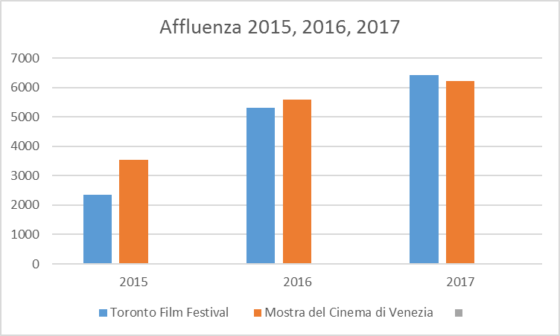

|  |
| --- |
| ESERCIZIO N. 2 **(6 punti)** |

**CSS**

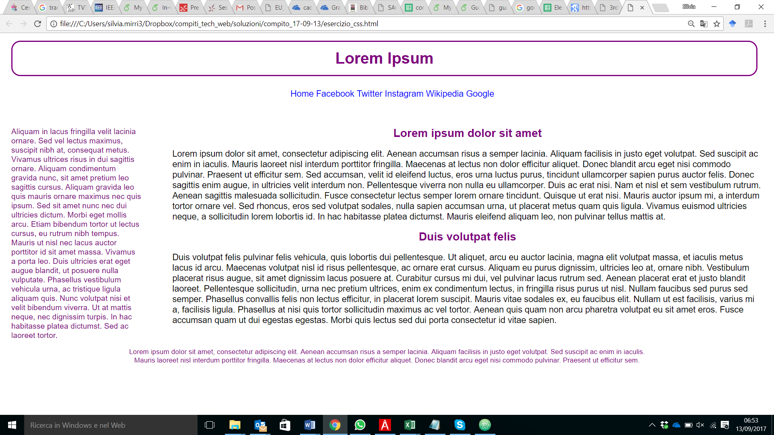

Dato il file esercizio_css.html (non modificabile), realizzare il file .css (esterno) così da ottenere il layout e lo stile riportati nello screenshot qui sopra, tenendo in considerazione quanto segue:

* L’elemento <header> ha i bordi arrotondati negli angoli (20px).
* L’elemento <ul> figlio diretto di <nav> e i suoi figli <li> devono essere resi come elementi inline e non come blocchi.
* I link discendenti di <nav> hanno la caratteristica di testo in grassetto e sottolineato in caso di mousehover. Il colore di sfondo e il colore del testo vengono invertiti (sfondo: bianco; testo: purple).
* Gli elementi <aside> e <section> devono essere paralleli, <aside> a sinistra (occupando circa il 20% della larghezza della finestra del browser, inclusi margini e padding), <section> alla sua destra (occupando circa l’80% della larghezza della finestra del browser, inclusi margini e padding).
* Tutte le dimensioni (del testo, di larghezza dei blocchi, di margini e di padding) sono espresse con dimensioni relative e mai assolute.
* Il layout deve essere liquido (responsive design).
* L’elemento <footer> deve essere centrato rispetto alla larghezza complessiva della finestra del browser e il font deve essere più piccolo rispetto alla dimensione dei paragrafi di testo degli <article>.

|  |
| --- |
| ESERCIZIO N. 3 **(5 punti)** |

**Domanda**

Descrivere brevemente le principali novità introdotte dalla versione 3 dei fogli di stile CSS:

Scrivere qui la risposta:

|  |
| --- |
| ESERCIZIO N. 4 **(7 punti)** |

**JQuery**

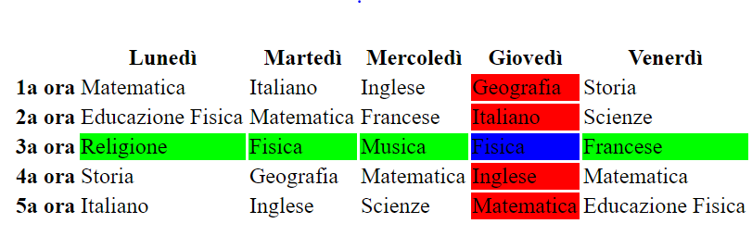

Dato il file html **'esercizio_javascript.html'** in allegato, creare il codice JavaScript o jQuery in modo tale che:

* Al click sull’intestazione di riga, lo sfondo delle celle appartenenti a quella riga deve diventare verde (#0F0). Ad un click successivo invece tutte le celle di quella riga devono ritornare ad avere lo sfondo bianco. Nel caso ci siano alcune celle colorate di rosso, il loro sfondo deve diventare blu (#00F) e nel caso l’intestazione di riga venga cliccata nuovamente, queste devono tornare ad avere sfondo rosso.
* Al click sull’intestazione di colonna, lo sfondo delle celle appartenenti a quella colonna deve diventare rosso (#F00). Ad un click successivo invece tutte le celle di quella colonna devono ritornare ad avere lo sfondo bianco. Nel caso ci siano alcune celle colorate di verde, il loro sfondo deve diventare blu (#00F) e nel caso l’intestazione di riga venga cliccata nuovamente, queste devono tornare ad avere sfondo verde.

|  |
| --- |
| ESERCIZIO N. 5 **(7 punti)** |

**PHP**

Scrivere il codice PHP valido (ovvero che esegua correttamente su server web Apache) che restituisca una classifica dei film in base ad un rating.

La pagina dovrà:

* Controllare quali delle seguenti variabili sono state inviate tramite il metodo Post:
  + Regista (intero maggiore di 0).
  + Genere (intero maggiore di 0).
  + Anno (intero compreso tra 1900 e 2017).
  + Top (intero maggiore di 0).
  + Numero di voti minimo per entrare in classifica (intero maggiore di 0).
* Filtrare eventualmente i film in base a Regista, Genere o Anno in base ai parametri ricevuti in Post.
* Calcolare per ogni film il relativo rating, utilizzando la formula:

rating = (v ÷ (v+m)) * R + (m / (v+m)) * C dove:

* + R = media delle recensioni del film
  + v = numero di voti del film
  + m = minimo numero di voti richiesti (di default 100)
  + C = media di tutti i voti tra tutti i film
* Restituire sotto forma di elenco numerato la classifica in base al rating (limitando eventualmente il numero di film in classifica in base al parametro Top.
* Dovete supporre che il db esista (nome database: settembre; nome tabella: film; username: root, pw) e che la tabella "film" sia strutturata e riempita secondo le istruzioni che trovate nel file "README_DB.txt".